*Відповідно пункту 4-1 Постанови Кабінету Міністрів України «Про ефективне використання державних коштів» від 11.10.2017 № 710 (зі змінами)*

**Обґрунтування технічних та якісних характеристик предмета закупівлі, розміру бюджетного призначення, очікуваної вартості предмета закупівлі.**

*Інформація для оприлюднення (ідентифікатор закупівлі* *UA-2023-08-31-002416-a*)

На підставі Положення про територіальне управління Державної судової адміністрації України в Київській області (далі – Територіальне управління), основним завданням ТУ ДСА України в Київській області є організаційне та фінансове забезпечення діяльності місцевих судів, крім господарських та адміністративних, з метою створення належних умов для діяльності судів, суддів і забезпечення роботи органів суддівського самоврядування. Організаційне забезпечення становлять заходи матеріально-технічного, кадрового, інформаційного, організаційно-технічного характеру, ведення судової статистики, діловодства, архіву суду тощо.

ДК 021:2015:  30190000-7 Офісне устаткування та приладдя різне

1. Найменування предмета закупівлі: Офісне устаткування та приладдя
2. Місце постачання товару: місцеві загальні суди Київської області
3. Кількість товару: 306057 шт.
4. Строк постачання товару: До 31.12.2023р.
5. Технічні, якісні характеристики предмета закупівлі повинні відповідати вимогам чинного законодавства з дотриманням вимог чинних нормативно-правових актів України з питань екологічної безпеки, охорони навколишнього природного середовища, пожежної та техногенної безпеки, охорони праці та санітарних норм
6. Очікувана вартість предмета закупівлі : 2 580 000 грн. 00 коп.

***Технічна характеристика***

|  |  |  |  |  |
| --- | --- | --- | --- | --- |
| **№** | **Найменування та технічні вимоги** | **Кіль-кість** | **Одиниця виміру** | **Примітки** |
|  | Клей ПВА-К 100 мл | 3 000 | Штука |  |
|  | Скоби №24/6, 1000 шт. | 4 000 | Упаковка |  |
|  | Ручка кулькова, 0,7 мм, з грипом, пише синім | 5 000 | Штука |  |
|  | Олівець графітовий НВ, пластиковий, асорті, з гумкою. | 2 718 | Штука |  |
|  | Скотч пакувальний прозорий 40 мкм\*48 мм \* 100 м, акриловий | 1 000 | Штука |  |
|  | Файл для докум . А 4+ , 40 мкм глянець, 100 шт. | 700 | Упаковка |  |
|  | Клей-олівець PVA основа, 8 г. | 2000 | Штука |  |
|  | Нитка поліефірн а 170г, 200 текс, | 2 000 | Штука |  |
|  | Обкладинки на справи А4 б/о картон, офсетний друк, щільністю не менше 280 гр/м.кв. (430х310мм).  Інформація на обкладинці має відповідати по змісту, обсягу та порядку розташування інформації, що наведена в Зображенні № 1, 1.2 до цього додатку та відповідати вимогам Інструкції з діловодства в місцевих та апеляційних судах України затверджено Наказом Державної судової адміністрації України 20.08.2019  № 814 (зі змінами та доповненнями). | 35 000 | Штука |  |
|  | Папір формату А4 (210 х 297мм), щільність - 80 г/м 2, білизна, СІЕ - не менше 146%, товщина - не менше 100 мк, непрозорість - не менше 92%, 500 аркушів в пачці | 8 031 | Пачка |  |
|  | Конверт С6 (114 х 162 мм) з відривною самоклейкою стрічкою.  Вимоги до конверту:  - папір: офсетний, не менше 80 г/м2;  - логотип – так, з нанесеним логотипом: «Територіальне управління Державної судової адміністрації України в Київській області»;  - колір паперу – білий;  - клапан - закриваючий клапан верхній;  - тип склеювання – з відривною самоклейкою стрічкою;  - адресна сітка – так;  - друк - 2+0 (PANTONE 286 U, Yellow 012 U)  Конверт має відповідати вимогам, що наведені в Зображенні № 3 до цього додатку. | 150 000 | Штука |  |
|  | Конверт С5 mini (220х155 мм)  з відривною самоклейкою стрічкою.  Вимоги до конверту:  - папір: офсетний, не менше 80 г/м2;  - логотип – так, з нанесеним логотипом: «Територіальне управління Державної судової адміністрації України в Київській області»;  - колір паперу – білий;  - клапан - закриваючий клапан верхній;  - тип склеювання – з відривною самоклейкою стрічкою;  - адресна сітка – так;  - друк - 2+0 (PANTONE 286 U, Yellow 012 U)  Конверт має відповідати вимогам, що наведені в Зображенні № 2 до цього додатку. | 100 000 | Штука |  |

**Зображення №1**

|  |
| --- |
| Додаток 5 до пункту 1 Розділу VII Інструкції |

|  |  |
| --- | --- |
| **\_\_\_\_\_\_\_\_\_\_\_\_\_\_\_\_\_\_\_\_\_\_\_\_\_** (Єдиний унікальний номер)  **\_\_\_\_\_\_\_\_\_\_\_\_\_\_\_\_\_\_\_\_\_\_\_\_\_** (Номер провадження) |  |

C:\Public\Dasha\sa19118_img_001.gif

**Україна**  
**(повне найменування суду)**

|  |
| --- |
| (сторони та суть справи) |

|  |  |
| --- | --- |
| Суддя: \_\_\_\_\_\_\_\_\_\_\_\_\_\_\_\_\_\_\_\_ |  |
| Код категорії справи \_\_\_\_\_\_\_\_\_\_\_\_\_\_\_\_\_\_\_\_ | Том № \_\_\_\_\_ з \_\_\_\_\_ томів |
| Перша інстанція |  |
| надійшла \_\_\_\_\_\_\_\_\_\_\_\_ 20\_\_ р. | справу здано в архів "\_\_\_" \_\_\_\_\_\_\_\_\_\_\_\_ 20\_\_ року |
| розглянута \_\_\_\_\_\_\_\_\_\_\_\_ 20\_\_ р. | архівний № \_\_\_\_\_\_\_\_\_\_\_\_\_\_\_\_\_\_\_\_\_\_\_\_\_\_\_\_ |

|  |  |
| --- | --- |
| Апеляційна інстанція | дати судових засідань: |
| надійшла \_\_\_\_\_\_\_\_\_\_\_\_ 20\_\_ р. | "\_\_\_" \_\_\_\_\_\_\_\_\_\_\_\_ 20\_\_ року |
| розглянута \_\_\_\_\_\_\_\_\_\_\_\_ 20\_\_ р. | "\_\_\_" \_\_\_\_\_\_\_\_\_\_\_\_ 20\_\_ року |
|  | "\_\_\_" \_\_\_\_\_\_\_\_\_\_\_\_ 20\_\_ року |
| \_\_\_\_\_\_\_\_\_\_\_\_\_\_\_\_\_\_\_\_\_\_\_\_\_\_\_\_\_ (номер провадження) |  |

|  |  |
| --- | --- |
| Касаційна інстанція | дати судових засідань: |
| надійшла \_\_\_\_\_\_\_\_\_\_\_\_ 20\_\_ р. | "\_\_\_" \_\_\_\_\_\_\_\_\_\_\_\_ 20\_\_ року |
| розглянута \_\_\_\_\_\_\_\_\_\_\_\_ 20\_\_ р. | "\_\_\_" \_\_\_\_\_\_\_\_\_\_\_\_ 20\_\_ року |
|  | "\_\_\_" \_\_\_\_\_\_\_\_\_\_\_\_ 20\_\_ року |
| \_\_\_\_\_\_\_\_\_\_\_\_\_\_\_\_\_\_\_\_\_\_\_\_\_\_\_\_\_ (номер провадження) | "\_\_\_" \_\_\_\_\_\_\_\_\_\_\_\_ 20\_\_ року |
|  | "\_\_\_" \_\_\_\_\_\_\_\_\_\_\_\_ 20\_\_ року   |  | | --- | |  |   **Зображення № 1.2** |

|  |
| --- |
| Додаток 6 до пункту 8 Розділу VII Інструкції |

### ВНУТРІШНІЙ ОПИС судової справи № \_\_\_

|  |  |  |  |  |  |
| --- | --- | --- | --- | --- | --- |
| № з/п | Індекс документа | Дата документа | Заголовок документа | Номер аркуша(-ів) справи | Примітка |
| 1 | 2 | 3 | 4 | 5 | 6 |
|  |  |  |  |  |  |

|  |
| --- |
| Всього \_\_\_\_\_\_\_\_\_\_\_\_\_\_\_\_\_\_\_\_\_\_\_\_\_\_\_\_\_\_\_\_\_\_\_\_\_\_\_\_\_\_\_\_\_\_\_\_\_\_\_\_\_\_\_\_\_\_\_\_\_\_\_\_\_\_\_\_\_ документів                                                                                            (цифрами та словами)  Кількість аркушів внутрішнього опису \_\_\_\_\_\_\_\_\_\_\_\_\_\_\_\_\_\_\_\_\_\_\_\_\_\_\_\_\_\_\_\_\_\_\_\_\_\_\_\_\_\_\_\_\_\_\_\_\_\_\_                                                                                                                                              (цифрами та словами) |

|  |  |  |
| --- | --- | --- |
| Суддя | підпис | (ініціали та прізвище) |
| Найменування посади особи, яка склала внутрішній опис документів справи | підпис | (ініціали та прізвище) |

**Зображення №2**

***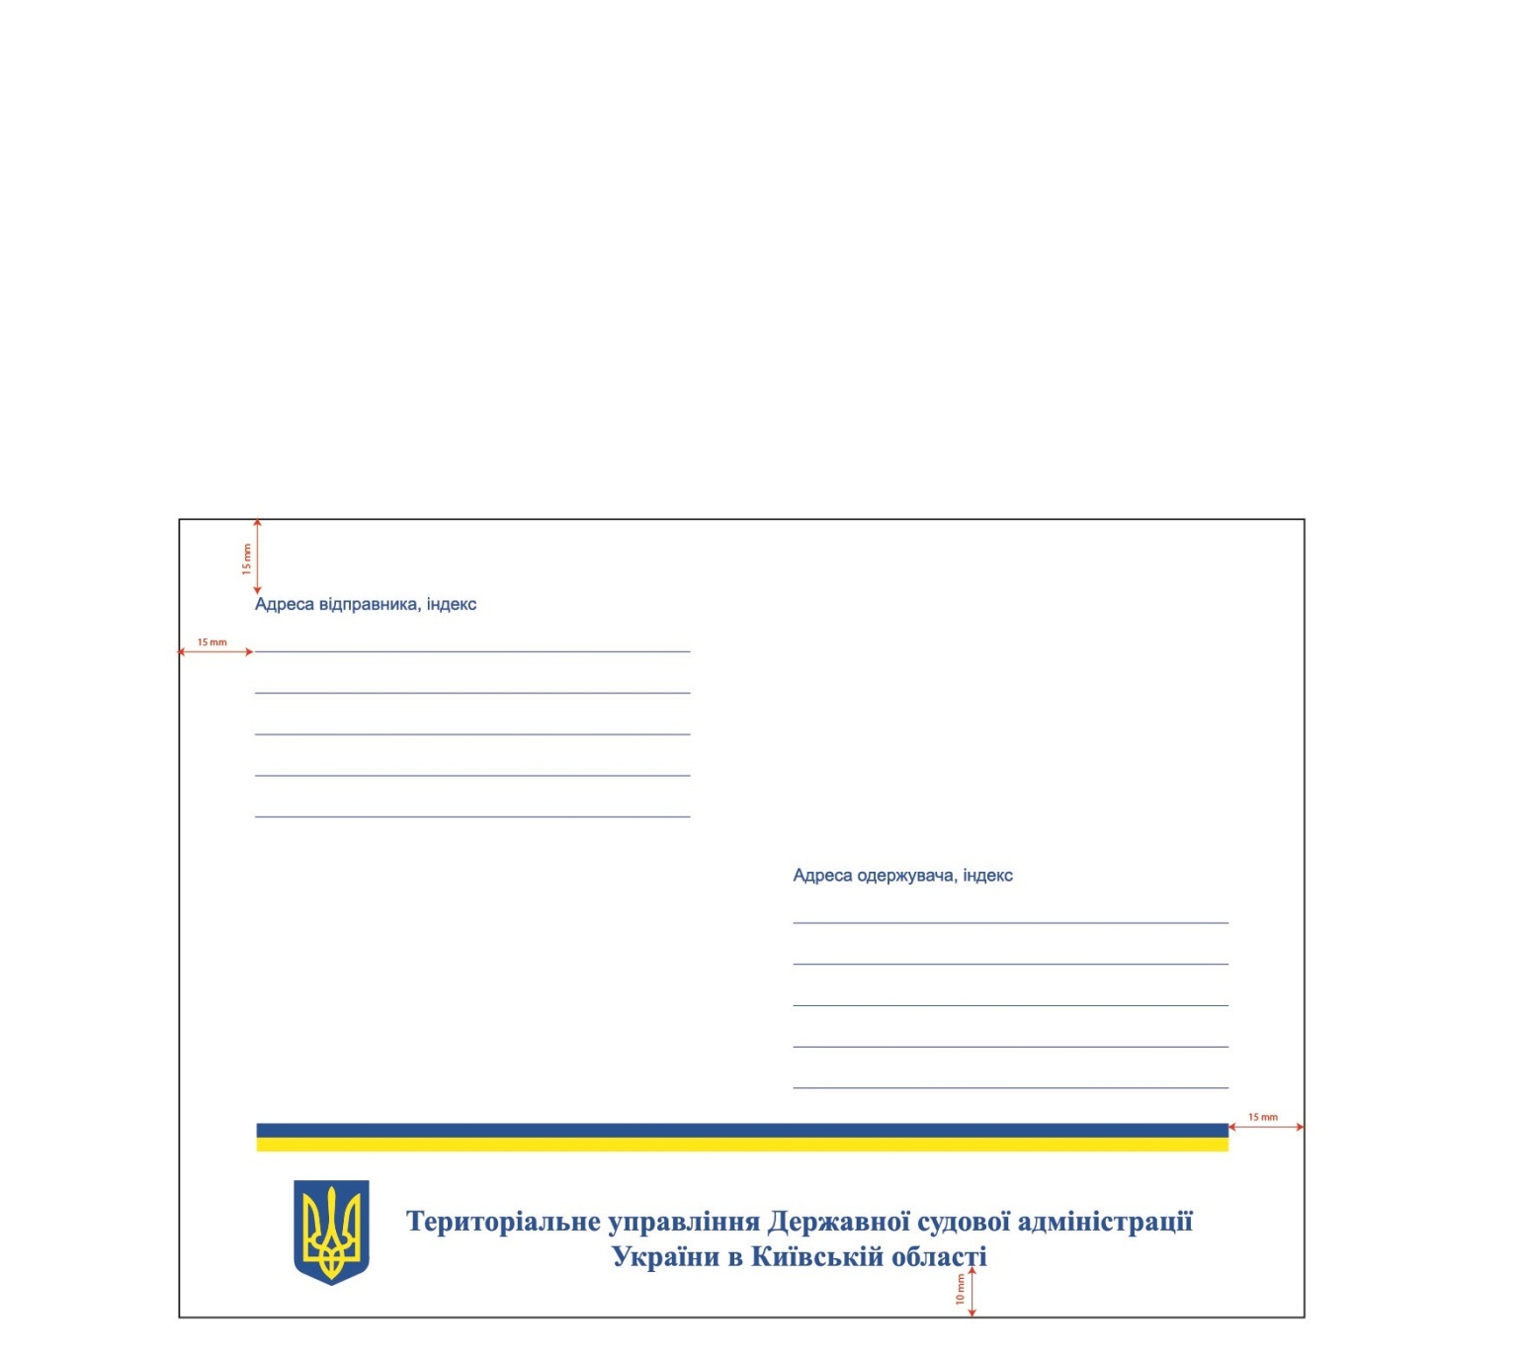***

**Зображення №3**

*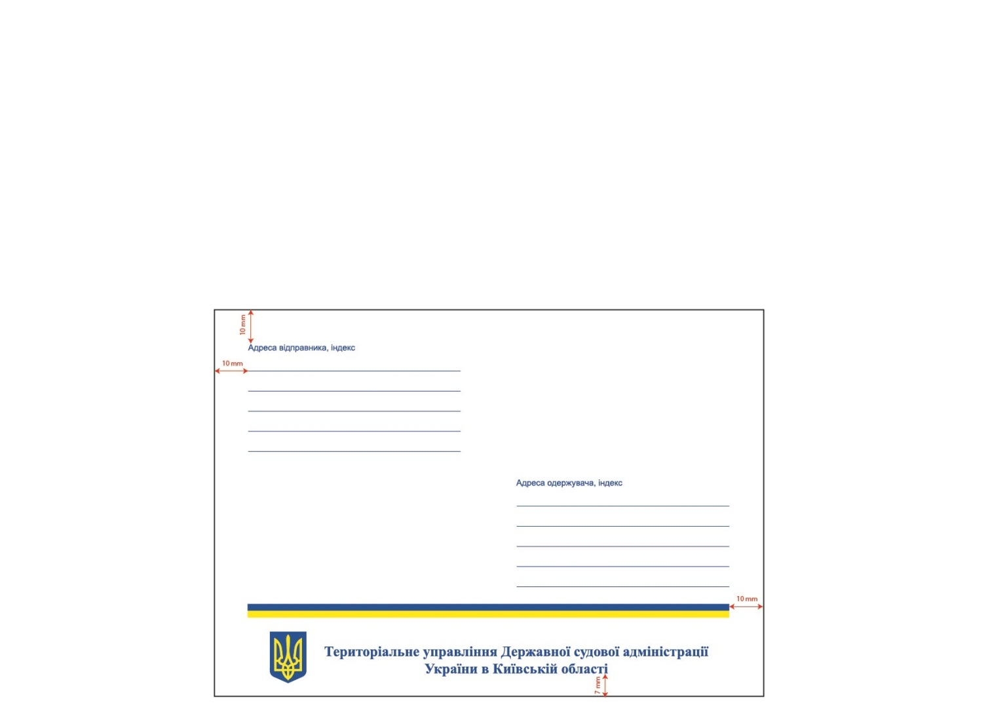*

**Адреси постачання**

|  |  |
| --- | --- |
| **Місцеві загальні суди Київської області** | |
| *міські* | |
| 1 | Березанський міський суд  м. Березань, вул. Шевченків шлях, 30а |
| 2 | Ірпіньський міський суд  м. Ірпінь , вул. Мінеральна,7 |
| 3 | Ржищівський міський суд  м.Ржищів, вул. Соборна, 87 |
| 4 | Славутицький міський суд  м.Славутич, Деснянський квартал , 3а |
|  | *районні* |
| 5 | Баришівський районний суд  смт.Баришівка, вул.Київський шлях,61 |
| 6 | Богуславський районний суд  м. Богуслав вул. Франка, 29А |
| 7 | Бородянський районний суд  смт.Бородянка, вул.Шевченка, 3 |
| 8 | Вишгородський районний суд  м. Вишгород, вул. Кургузова, 7 |
| 9 | Володарський районний суд  смт. Володарка ,вул. Миру, 25 |
| 10 | Згурівський районний суд  смт.Згурівка,вул. Українська, 43 |
| 11 | Іванківський районний суд  смт.Іванків, вул. Проскури, 14 |
| 12 | Кагарлицький районний суд  м. Кагарлик, вул.Володимира Великого,3 |
| 13 | К-Святошинський районний суд  м. Київ, вул. Мельниченка, 1 |
| 14 | Макарівський районний суд  смт. Макарів, вул. Дмитрія Ростовського, 35 |
| 15 | Миронівський районний суд  м.Миронівка, вул.Першотравнева,3 |
| 16 | Обухівський районний суд  м. Обухів вул. Київська, 20 |
| 17 | Рокитнянський районний суд  смт. Рокитне вул. Заводська, 11 |
| 18 | Сквирський районний суд  м.Сквира, пров. Громова,7А |
| 19 | Ставищенський районний суд  смт. Ставище ,вул. Г. Кравченка, 4 |
| 20 | Таращанський районний суд  м. Тараща, вул. Сікевича Володимира,75 |
| 21 | Тетіївський районний суд  м. Тетіїв, вул. Соборна,27 |
| 22 | Яготинський районний суд  м. Яготин, вул. Незалежності, 67 |
| 23 | Білоцерківський міськрайонний суд  м. Біла Церква вул. Павла Скоропадського 4а |
| 24 | Бориспільський міськрайонний суд  м. Бориспіль, вул. Героїв Небесної Сотні, 8 |
| 25 | Броварський міськрайонний суд  м. Бровари, вул.Грушевського, 2 |
| 26 | Васильківський міськрайонний суд  м. Васильків, вул. Шевченка 8 |
| 27 | П-Хмельницький міськрайонний суд  м.Переяслав вул.Богдана Хельницького, 65 |
| 28 | Фастівський міськрайонний суд  м.Фастів, вул.Івана Ступака,25 |